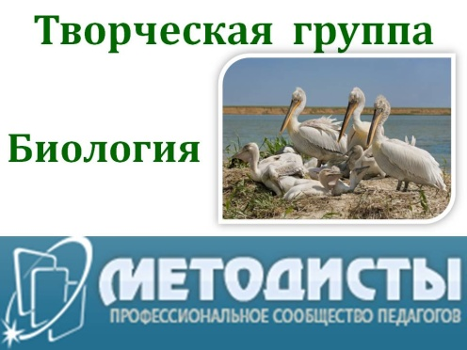
Профессиональное сообщество педагогов «Методисты.ру»
Творческая группа Биология
http://metodisty.ru/m/groups/view/biologiya

Описание работы (сопроводительная записка)
Шаблон
1. | Автор (фамилия, имя, отчество полностью) загружаемого материла
2 | Должность и место работы (полное наименование ОУ, населенный пункт, район, край, область)
3 | Возраст
4 | Класс
5 | Название материала
6 | Вид авторского материала
7 | Формат, объем
 | Краткое описание, методические рекомендации по использованию
 | Комплектация работы (при наличии дополнительных материалов указать названия файлов, размещенных в загруженной папке)
8 | Если авторский материал был ранее где-то опубликован или размещен, то укажите его местонахождение или адрес сайта (ссылку). Либо сделайте пометку: данный материал ранее нигде не публиковался и не размещался
9 | Укажите раздел библиотеки ТГ «Биология» для опубликования материала (Разделы библиотеки можно посмотреть по ссылке: http://metodisty.ru/m/groups/files/biologiya
Пример №1 заполнения шаблона
1. | Автор (фамилия, имя, отчество полностью) загружаемого материла | Белозерова Елена Александровна
2 | Должность и место работы (полное наименование ОУ, населенный пункт, район, край, область) | Преподаватель ГБОУ СПО "Кущевский медицинский колледж", ст-ца Кущевская Краснодарского края
3 | Возраст | 15+
4 | Класс (курс, семестр) | Курс I, семестр I
5 | Название материала | Учение о клетке
6 | Вид авторского материала | Рабочая тетрадь для внеаудиторной самостоятельной работы студентов
7 | Формат, объем | Документ Word, 43стр
 | Краткое описание, методические рекомендации по использованию | Рабочая тетрадь содержит задания по темам цитологии:  - Клетка. Краткая история изучения. Клеточная теория  - Химическая организация клетки  - Строение и функции клетки  - Сравнение клеток эукариот и прокариот  - Сравнение клеток животных и растений  - Обмен веществ и превращение энергии в клетке  - Обмен веществ и превращение энергии в клетке  - Строение и функции хромосом. Биосинтез белка  - Жизненный цикл клетки. Митоз  и поможет студенту не только качественно подготовиться к практическим и семинарским занятиям, но и оперативно повторить учебный материал перед экзаменом .
 | Комплектация работы (при наличии дополнительных материалов указать названия файлов, размещенных в загруженной папке) | Без дополнительных файлов
8 | Если авторский материал был ранее где-то опубликован или размещен, то укажите его местонахождение или адрес сайта (ссылку). Либо сделайте пометку: данный материал ранее нигде не публиковался и не размещался | данный материал размещен на сайте Pedmir.ru  http://pedmir.ru/viewdoc.php?id=42869
9 | Укажите раздел библиотеки ТГ «Биология» для опубликования материала (Разделы библиотеки можно посмотреть по ссылке:  http://metodisty.ru/m/groups/files/biologiya | Материалы для самостоятельной работы студентов

Пример №2 заполнения шаблона
1. | Автор (фамилия, имя, отчество полностью) загружаемого материла | Белозерова Елена Александровна
2 | Должность и место работы (полное наименование ОУ, населенный пункт, район, край, область) | Преподаватель ГБОУ СПО "Кущевский медицинский колледж",  ст-ца Кущевская Краснодарского края
3 | Возраст | 15+
4 | Класс (курс, семестр) | Курс I, семестр II
5 | Название материала | Необычные новогодние ёлки
6 | Вид авторского материала | Презентация
7 | Формат, объем | Формат ppsx, 28 слайдов
 | Краткое описание, методические рекомендации по использованию | Презентация для проведения первого классного часа после зимних каникул
 | Комплектация работы (при наличии дополнительных материалов указать названия файлов, размещенных в загруженной папке) | Содержит дополнительный аудиофайл для сопровождения просмотра презентации
8 | Если авторский материал был ранее где-то опубликован или размещен, то укажите его местонахождение или адрес сайта (ссылку). Либо сделайте пометку: данный материал ранее нигде не публиковался и не размещался | данный материал размещен на сайте Pedsovet.org  http://pedsovet.org/component/option,com_mtree/task,viewlink/link_id,105246/
9 | Укажите раздел библиотеки ТГ «Биология» для опубликования материала (Разделы библиотеки можно посмотреть по ссылке:  http://metodisty.ru/m/groups/files/biologiya | Внеклассная деятельность

